№ п/п | Наименование товара | Ед. изм. | Кол-во | Технические, функциональные характеристики
 |  |  |  | Показатель (наименование комплектующего, технического параметра и т.п.) |  | Описание, значение
1. | Детский игровой комплекс №10  ИД-10  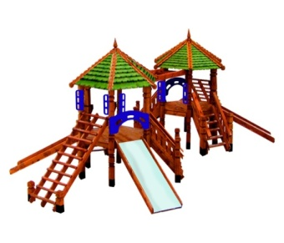 | Шт. | 1
 |  |  |  | Высота (мм) |  | 3200
 |  |  |  | Длина (мм) |  | 11000
 |  |  |  | Ширина (мм) |  | 6000
 |  |  |  | Высота площадки (мм) |  | 900
 |  |  |  | Применяемые материалы
 |  |  |  | Столбы | Столб комплекса в кол-ве 24 шт. Столб изготовлен из бруса сосновых пород естественной влажности 150*150мм. с геометрической резьбой по дереву. Нижняя часть столба покрыта битумной мастикой с последующим бетонированием.
 |  |  |  | Пол шестигранный | Пол в кол-ве 2 шт., выполнен из опорного бруса толщиной 40мм. и укрыт доской сосновых пород естественной влажности с покрытием антисептиком «Акватекс»
 |  |  |  | Рукалаз | В кол-ве 1шт., выполнен из доски древесины сосновых пород естественной влажности и деревянных круглых перекладин диаметром 40-45мм.
 |  |  |  | Горка скат Н-900мм. | В кол-ве 4шт., изготовлена в виде цельной конструкции. Выполнена из цельного деревянного каркаса и укрыт цельным листом из нержавеющей стали.
 |  |  |  | Крыша шестискатная | В кол-ве 2 шт., выполнена из доски сосновых пород естественной влажности и шести листов ОСБ с покрытием гибкой черепицей «Шинглас»
 |  |  |  | Лаз в виде наклонной лестницы | В кол-ве 2шт. Лаз изготовлен из каркаса и укрывной доски. Каркас изготовлен из доски толщенной 40мм. На каркасе установлены деревянные перекладины толщенной 40мм.
 |  |  |  | Декоративные накладки | В кол-ве 10шт., выполнены из влагостойкой фанеры 12-15мм. с покраской полиуретановой краской
 |  |  |  | Лестница с перилами Н-900мм. | В кол-ве 4шт, выполнена из доски сосновых пород естественной влажности. с покрытием антисептиком "Акватекс"
 |  |  |  | Перекладина металлическая | В ко-ве 4шт., выполнена из металлической трубы с покраской термопластичной порошковой краской
 |  |  |  | Материалы | Деревянный брус и доска сосновых парод естественной влажности тщательно отшлифованы со всех сторон и покрашен в заводских условиях антисептиком "Акватекс"., влагостойкая фанера покрыта полиуретановой краской, металл покрыт термопластичной порошковой краской, гибкая черепица "Шинглас", саморезы по дереву.  ГОСТ Р 52169-2012, ГОСТ Р 52168-2012

